Ejercicio 1: Elemento simple

a) How should an element with the name test element and the content "This is our first element!" look?

Respuesta:

xml
<test-element>This is our first element!</test-element>

(Nota: Los nombres de elementos en XML no pueden contener espacios, por lo que se usa test-element o similar).

b) Please show (in xml-syntax) the hierarchy of the element book with the subelements chapters and author. author has the further subelements name and address.

Respuesta:

xml
<book>
<chapters></chapters>
<author>
<name></name>
<address></address>
</author>
</book>

c) How does an element with the name entry which has got 2 attributes: no with the value 24 and date with the value 27.10.2004 look?

Respuesta:

xml
<entry no="24" date="27.10.2004"/>
(Si el elemento tuviera contenido interno, se escribiría así: <entry no="24" date="27.10.2004">Contenido</entry>).

Ejercicio 2: Estructura de árbol XML y visualización en navegador
Objetivo:

Analizar la estructura del archivo XML dado.

Crear el archivo Ex2.xml y abrirlo en un navegador web para ver su representación.

Paso 1: Análisis del XML proporcionado
El archivo XML dado tiene la siguiente jerarquía:

xml
<?xml version='1.0' encoding='UTF-8' standalone='yes'?>
<publication>
<newsitem>
<source>
<agency>STT</agency>
<editor>Miller</editor>
</source>
<class>local</class>
<article>
<heading>Snowstorms in Lappland</heading>
<text>snow.html</text>
<summary>snowx.html</summary>
</article>
</newsitem>
</publication>

Estructura del árbol:

Raíz: <publication>

Hijo: <newsitem>

Subhijos:

<source> (contiene <agency> y <editor>).

<class> (valor: "local").

<article> (contiene <heading>, <text> y <summary>).

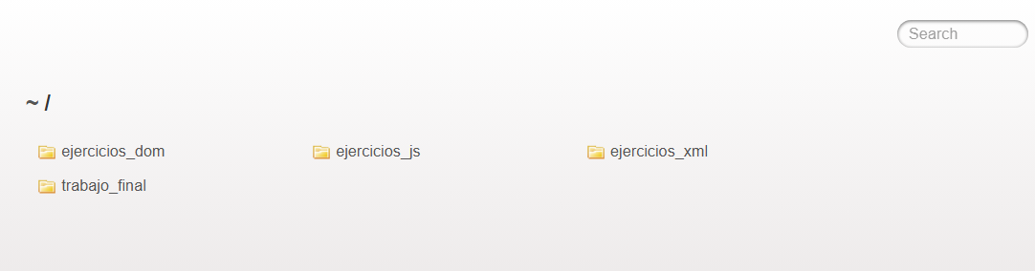

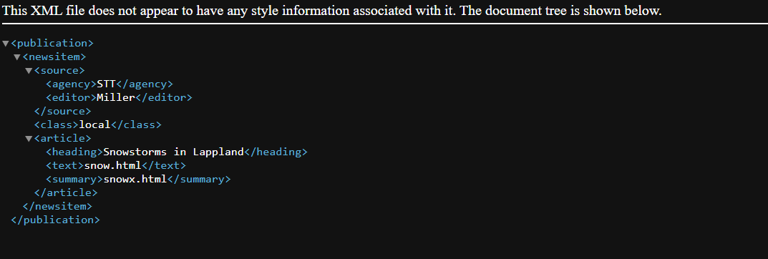

Ejercicio 3:
Archivo: ex3-err.txt
Errores y correcciones del XML proporcionado:

1. Etiquetas mal cerradas (anidadas incorrectamente)
Error:

xml
<president>Bill Gates
<extension>09-9990011</president></extension>
La etiqueta </president> cierra antes que </extension>, lo que invierte el anidamiento.

Corrección:

xml
<president>Bill Gates
<extension>09-9990011</extension>
</president>

2. Mismo error en secretary y otros president/secretary
Ejemplo de error:

xml
<secretary>Katharine Finch <extension>09-9990012</secretary></extension>
Corrección:

xml
<secretary>Katharine Finch
<extension>09-9990012</extension>
</secretary>

3. Elementos <company> duplicados sin diferenciación
Problema: Hay dos elementos <company> con el mismo nombre pero diferentes contenidos. No es un error de sintaxis, pero es una mala práctica.

Sugerencia: Usar un atributo id para diferenciarlos (opcional, pero mejora el diseño):

xml
<company id="microsoft">...</company>
<company id="oracle">...</company>

4. Sangría inconsistente
Error: Falta de sangría para mejorar la legibilidad.

Corrección: Sangrar los subelementos (como se muestra en las correcciones anteriores).

XML corregido (versión final):
xml
<?xml version='1.0' encoding='UTF-8'?>
<phonebook>
<company>
<cname>Microsoft</cname>
<exchange>09-999000</exchange>
</company>
<president>Bill Gates
<extension>09-9990011</extension>
</president>
<secretary>Katharine Finch
<extension>09-9990012</extension>
</secretary>
<company>
<cname>Oracle</cname>
<exchange>09-888000</exchange>
</company>
<president>Larry Ellison
<extension>09-8880011</extension>
</president>
<secretary>Helen Calhoun
<extension>09-8880012</extension>
</secretary>
</phonebook>

Actividad7.

1. ¿Cómo son los comentarios en XML? (Sección 2.5)
Sintaxis:

xml
<!-- Este es un comentario XML -->

Reglas clave (Sección 2.5):

- Los comentarios no pueden contener -- dentro del contenido (ej: <!-- Esto -- es inválido -->).

- No pueden aparecer antes de la declaración <?xml ... ?>.

- No son parte del contenido del documento (los procesadores XML pueden ignorarlos).

2. ¿Puede un atributo repetirse en el mismo elemento? (Sección 3.1)
No, los atributos en un mismo elemento deben tener nombres únicos.

Ejemplo inválido:

xml
<elemento atributo="1" atributo="2"> <!-- ¡Error! -->
Base en el estándar (Sección 3.1):

"No two attributes in the same start-tag or empty-element tag may have the same name."

3. ¿Dónde se especifica que los nombres de las etiquetas de apertura y cierre deben coincidir?
Sección 2.5 ("Start-Tags, End-Tags, and Empty-Element Tags"):

"The Name in an element’s end-tag must match the Name in its start-tag."

Ejemplo válido:

xml
<titulo>Texto</titulo> <!-- Correcto -->
<titulo>Texto</nombre> <!-- ¡Error! -->
Referencia directa al estándar XML 1.0:
XML 1.0 Specification (W3C) (Secciones mencionadas: 2.5, 3.1).

Nota: El estándar usa lenguaje técnico, pero estas reglas son fundamentales para XML bien formado.

